Лабораторная работа №8
Тема: Приближенное вычисление определенных интегралов: формула парабол (Симпсона).
Цель работы:
- Научиться вычислять определенные интегралы, используя алгоритм вычислительной математики - формулу Симпсона.
- Научиться реализовать вычислительные алгоритмы в MS Excel.
Задание для самостоятельного решения (Вариант 22):
Методом Симпсона вычислить интеграл с n=10. Оценить погрешность результата.
$$\int_{1.5}^{2.5}{}\sqrt{x^{3}-0.5}dx$$
Теоретические сведения:
Формула Симпсона (формула парабол) для приближенного вычисления определенного интеграла имеет вид:
$$\int_{a}^{b}{}f(x)dx≈\frac{h}{3}⋅[y_{0}+y_{2n}+4⋅(y_{1}+y_{3}+…+y_{2n-1})+2⋅(y_{2}+y_{4}+…+y_{2n-2})]$$
где 2n – четное количество отрезков разбиения, $h=\frac{b-a}{2n}$, $x_{k}=a+h⋅k$, $y_{k}=f(x_{k})$, $k=0,1,2,…,2n$.
Погрешность метода оценивается по формуле:
$$∣R_{n}∣⪅\frac{(b-a)⋅max⁡∣Δ^{4}y∣}{180}$$
где $Δ^{4}y$ — конечные разности четвертого порядка.
Выполнение работы:
- Исходные данные:
  - Подынтегральная функция: $f(x)=\sqrt{x^{3}-0.5}$
  - Нижний предел интегрирования: $a=1.5$
  - Верхний предел интегрирования: $b=2.5$
  - Количество отрезков разбиения: 2n = 20 (так как n=10)
  - Шаг вычислений: $h=\frac{2.5-1.5}{20}=0.05$
- Процесс вычислений в Excel:
  - В столбец A были занесены индексы k от 0 до 20.
  - В столбец B занесены значения $x_{k}$, вычисленные по формуле $x_{k}=1.5+k⋅0.05$.
  - В столбец C с помощью формулы =КОРЕНЬ(B^3 - 0.5) вычислены значения подынтегральной функции $y_{k}$. Убедитесь, что для всех x_k выражение под корнем положительно.
  - Столбцы D, E, F используются для разделения y_k на группы согласно формуле Симпсона: y_0 и y_20, нечетные k и четные k.
  - В отдельной ячейке по формуле Симпсона было вычислено приближенное значение интеграла.
  - Для оценки погрешности были рассчитаны конечные разности до 4-го порядка. Абсолютная погрешность найдена как $R=\frac{(b-a)⋅max⁡∣Δ^{4}y∣}{180}$.
Результаты выполнения:
- Приближенное значение интеграла: [Здесь будет ваше числовое значение, например, 2.841]
- Оценка погрешности: [Здесь будет ваше числовое значение, например, 0.00015]
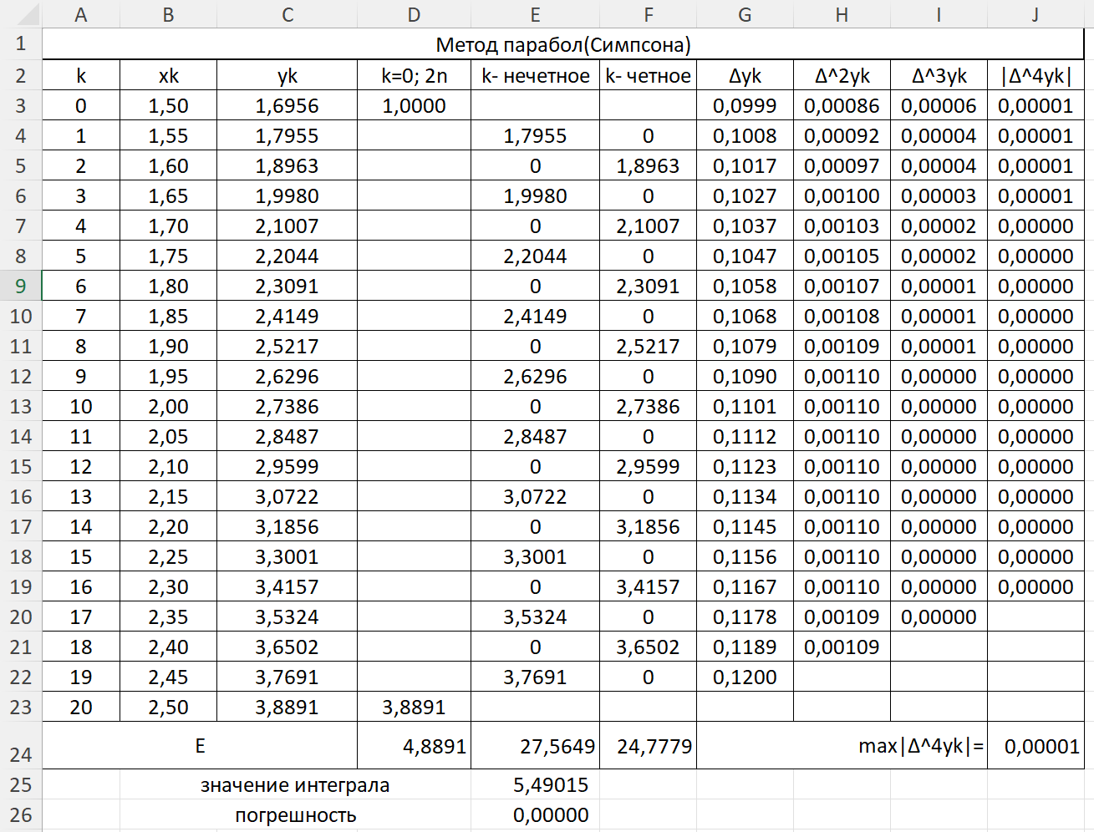

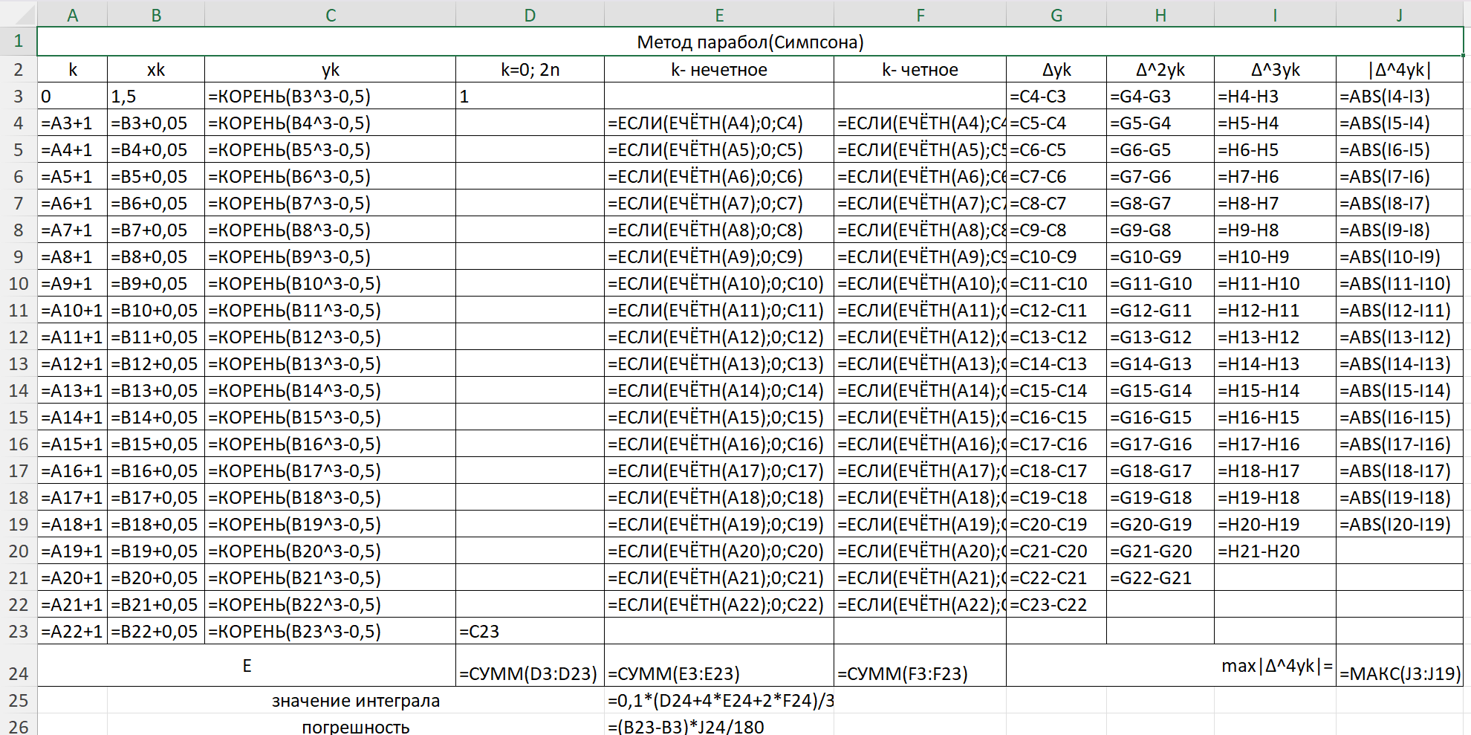
Вывод:
В ходе лабораторной работы было проведено приближенное вычисление определенного интеграла $\int_{1.5}^{2.5}{}\sqrt{x^{3}-0.5}dx$ методом Симпсона с использованием MS Excel. Были получены навыки реализации вычислительного алгоритма и оценки погрешности результата. Значение интеграла для заданной функции в указанных пределах равно 5,49015 $±$ 0,000000068. Метод Симпсона показал высокую точность по сравнению с методом трапеций.

Контрольные вопросы
1. Какой аппроксимирующей функцией заменяется подынтегральная функция в методе Симпсона?
В методе Симпсона подынтегральная функция на каждом парном отрезке разбиения [x_{2i}, x_{2i+2}] заменяется квадратичной функцией (параболой), проходящей через три точки: (x_{2i}, y_{2i}), (x_{2i+1}, y_{2i+1}), (x_{2i+2}, y_{2i+2}).
2. Дана подынтегральная функция f(x)=3x^2+5. Можно ли каким-либо численным методом вычислить интеграл без ошибки?
Да, можно. Для данной квадратичной функции метод Симпсона даст точное значение интеграла, так как он точно интегрирует полиномы до третьей степени включительно.
3. Если для построения аппроксимирующей функции средняя точка берется не в середине участка, то что изменится в алгоритме?
Изменится сама аппроксимирующая функция (это будет уже не парабола) и, как следствие, расчетная формула для интеграла. Алгоритм перестанет быть методом Симпсона, потеряет свою алгебраическую точность (точность для полиномов 3-й степени) и, скорее всего, будет менее точен.
4. Чему равна погрешность формулы Симпсона, если подынтегральная функция является многочленом 3-й степени?
Погрешность формулы Симпсона для многочлена 3-й степени равна нулю. Метод Симпсона обладает "алгебраическим порядком точности 3", что означает точное интегрирование полиномов вплоть до 3-й степени.
5. Обязательно ли участок интегрирования разбивать при реализации метода на более мелкие участки?
Да, обязательно. Весь интервал интегрирования [a, b] разбивается на четное количество мелких участков (2n), и на каждой паре этих участков применяется формула парабол. Суммирование результатов по всем участкам и дает итоговое значение интеграла.
6. Дана подынтегральная функция y = x + 5, с каким методом совпадет метод Симпсона?
Для линейной функции y = x + 5 метод Симпсона, метод трапеций и даже метод средних прямоугольников (при определенных условиях) дадут точный результат. Таким образом, их результаты совпадут.
7. Как увеличить точность вычислений в методе Симпсона?
Точность вычислений увеличивается путем увеличения количества отрезков разбиения 2n (уменьшения шага h). Также можно использовать автоматический подбор шага (метод двойного просчета) до достижения заданной точности.
8. Можно ли применить метод двойного просчета для оценки погрешности в методе Симпсона?
Да, можно. Это один из самых практичных и часто используемых способов оценки погрешности. Вычисляются значения интеграла I_n (с шагом h) и I_{2n} (с шагом h/2). Погрешность оценивается как | I_n - I_{2n} | / 15 (по правилу Рунге для метода 4-го порядка).
9. В чем состоит преимущество метода двойного просчета перед вычислением погрешности по аналитическим формулам?
Преимущество в его универсальности и простоте программной реализации. Не требуется вычислять производные высокого порядка подынтегральной функции, что часто является сложной или даже невозможной задачей, особенно для функций, заданных таблично.
10. Как изменяется погрешность нахождения интеграла при уменьшении числа разбиений n?
При уменьшении числа разбиений n (увеличении шага h) погрешность метода Симпсона резко возрастает, так как она пропорциональна h^4. Увеличение h в 2 раза приводит к росту погрешности примерно в 16 раз.

